Инструкция по предоставлению в министерство по труду и занятости населения Курской области заявлений в электронном виде для получения субсидии.

1. Определите разрядность вашей операционной системы, чтобы скачать нужную версию программного обеспечения (ПО).

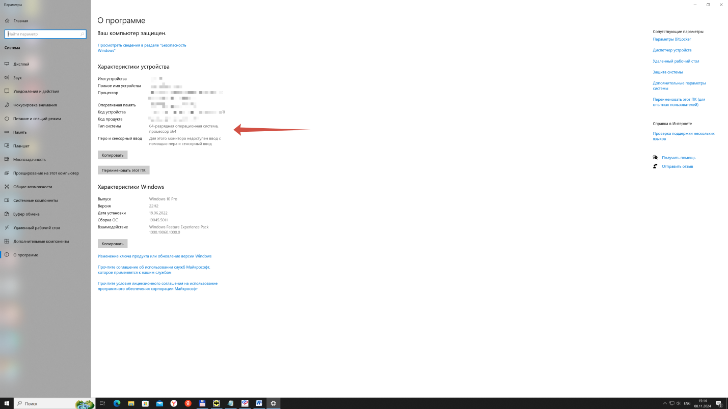Эту информацию можно получить, щелкнув правой кнопкой мыши по значку «Мой компьютер» или «Этот компьютер» и выбрав пункт меню «Свойства». В строке «Тип системы» будет указана разрядность Вашей операционной системы.

Скачайте по ссылке <https://lk.sfr.gov.ru/sv.html> подходящую версию ПО «АРМ Подготовки XML для Арм СЗН-ЗТ и Ввода» для 32-х (х86) или 64-х (х86_64) разрядной системы:

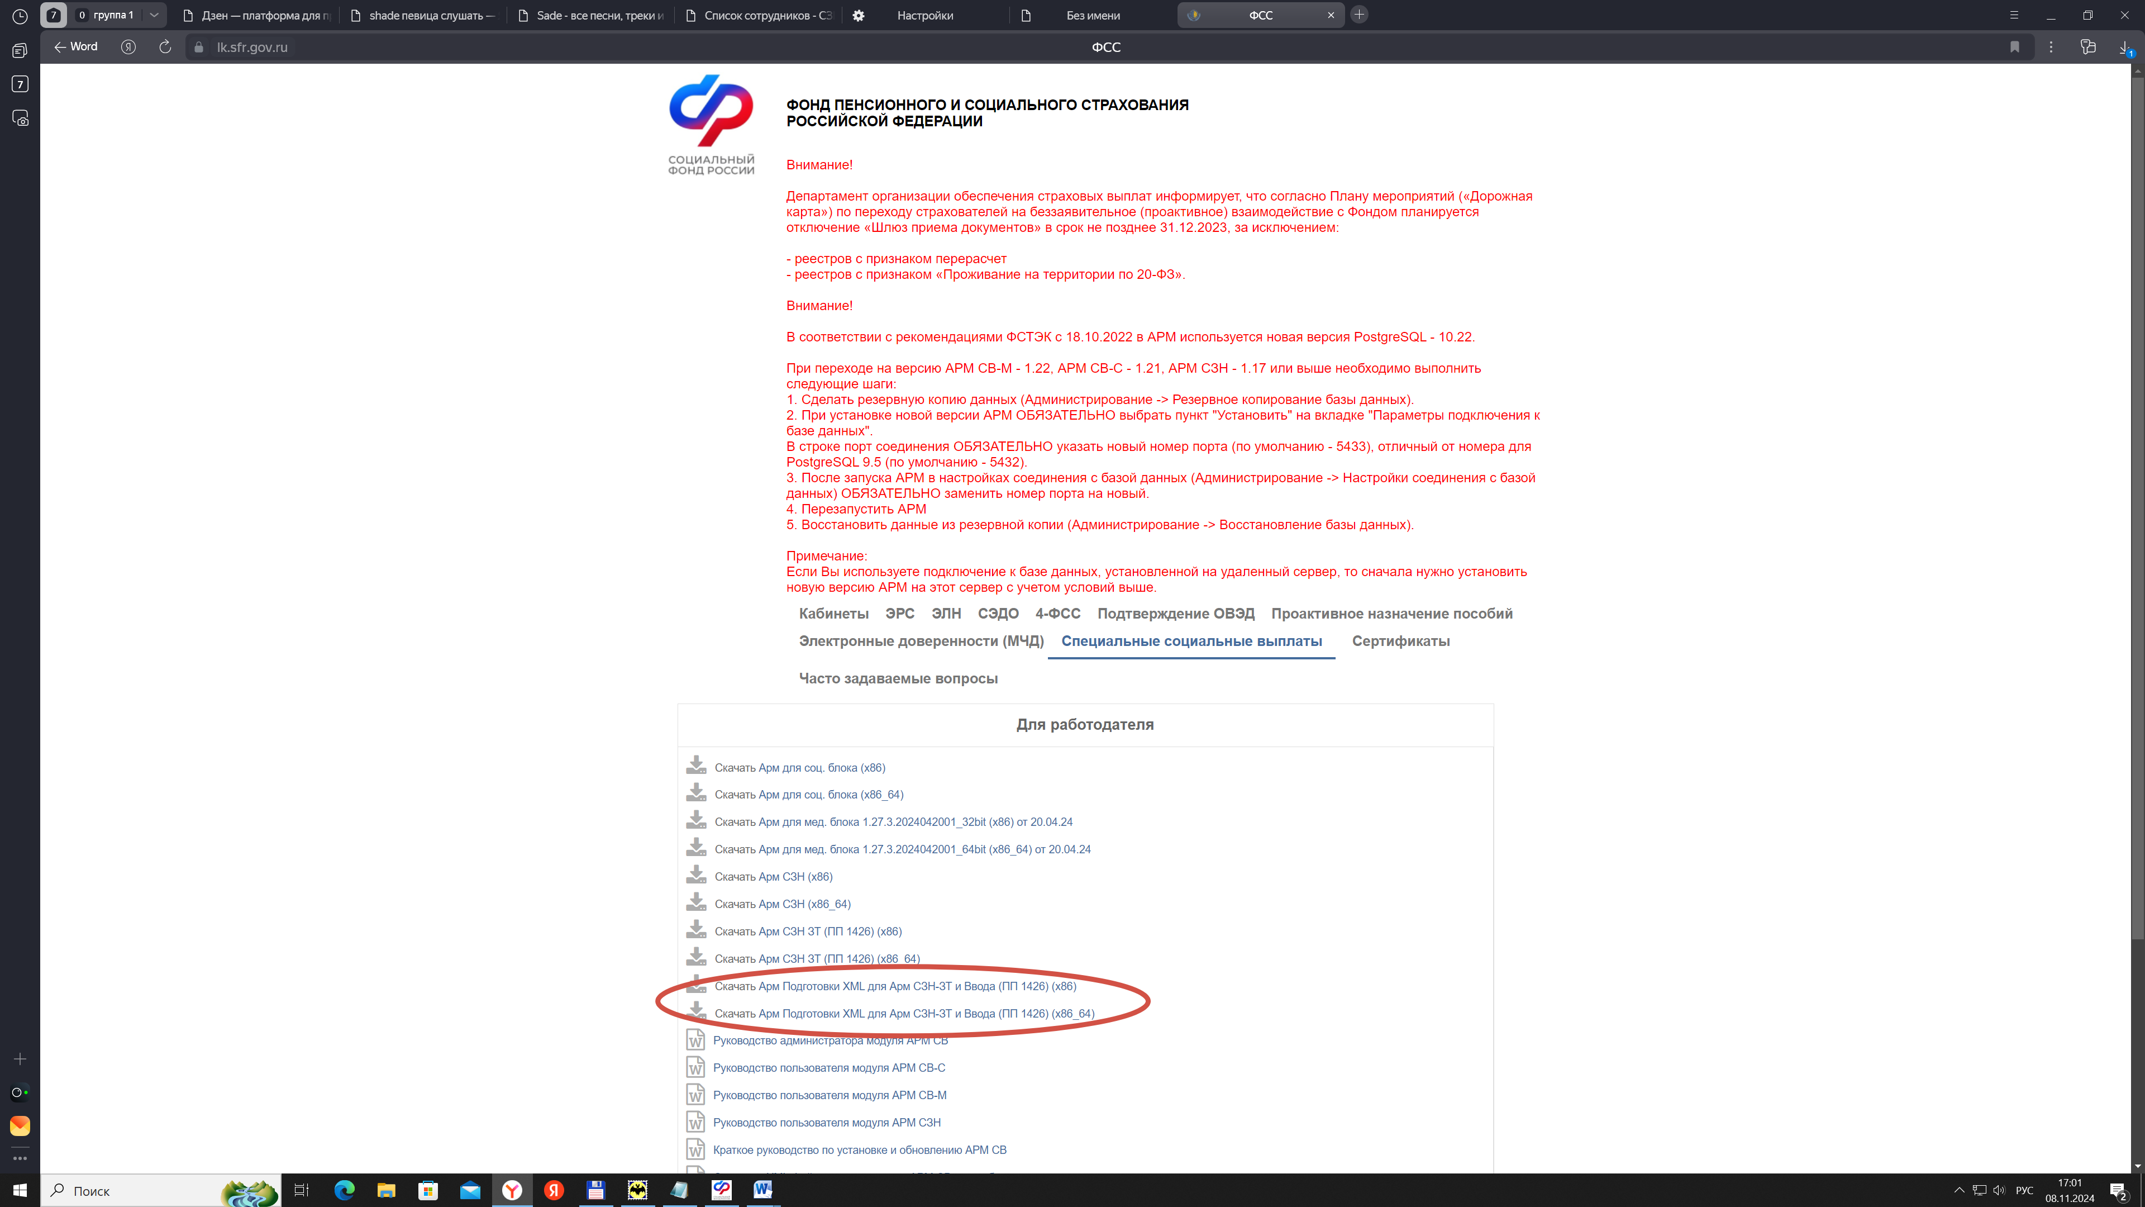

1. Установите скачанный файл на компьютер (могут потребоваться права администратора). В зависимости от производительности компьютера установка может занять определенное время.
2. При установке все запрашиваемые настройки оставляйте без изменений.
3. 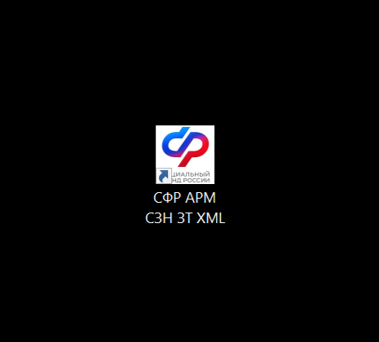После завершения установки на рабочем столе появится ярлык программы фонда социального страхования.

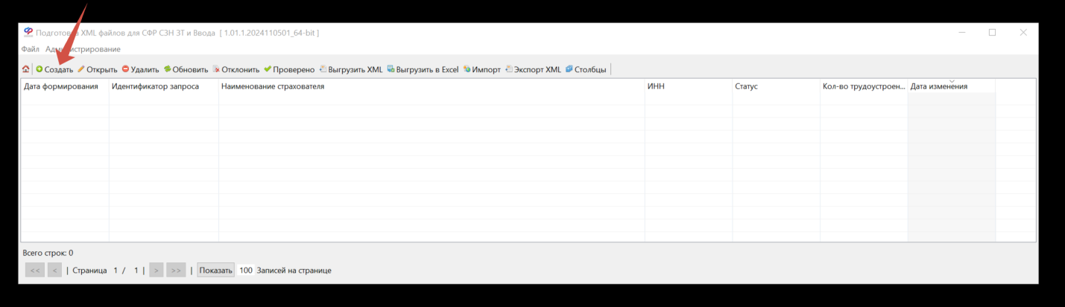После запуска программы для заполнения формы заявления нажмите кнопку «+ Создать» (выделено стрелкой).

Заполняя поля реквизитов обратите внимание на следующие моменты:

- при формировании заявления от индивидуального предпринимателя, необходимо поставить «галку» в соответствующей ячейке и заполнить открывшиеся поля (фамилия, имя, отчество)

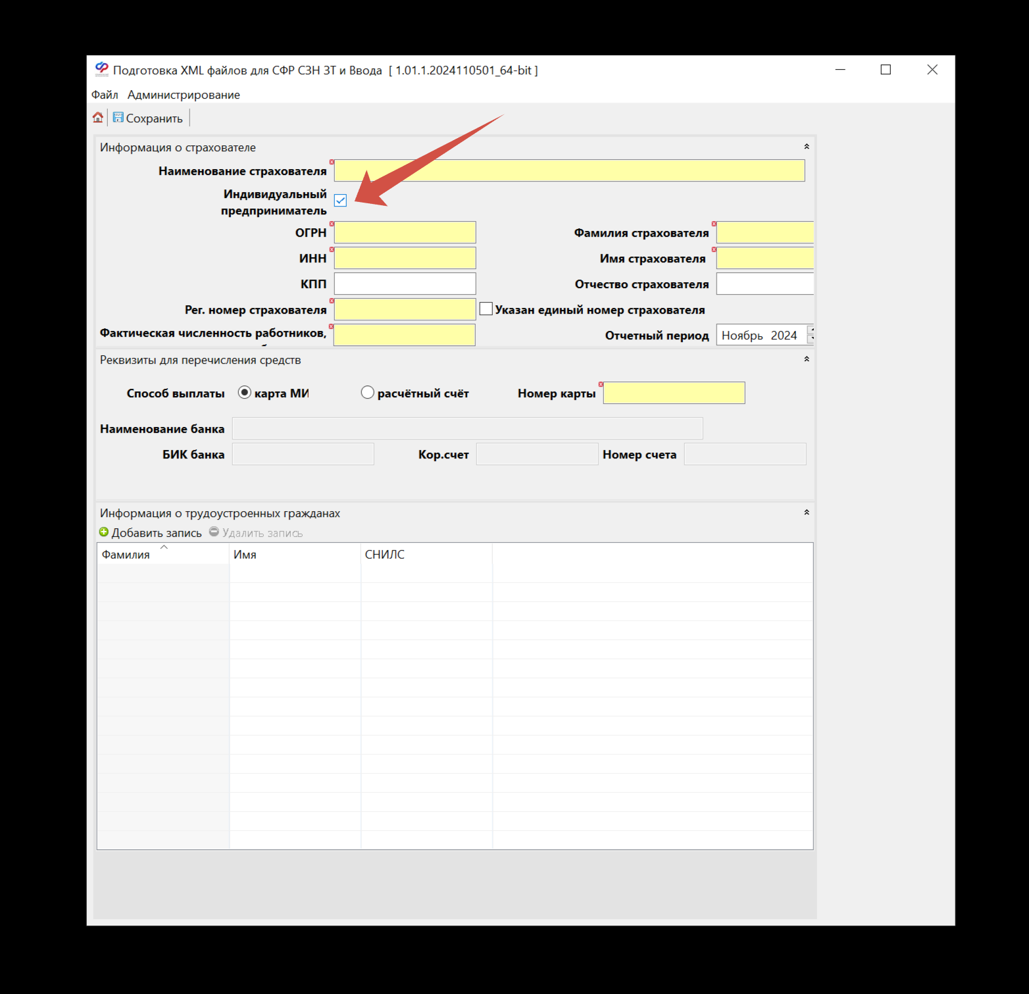

- в поле «регистрационный номер страхователя» необходимо указывать номер по ОСС (начинается с 46). Если у работодателя есть только единый номер страхователя (обычно начинается с 1), то необходимо указать его и поставить «галку» в соответствующей ячейке:

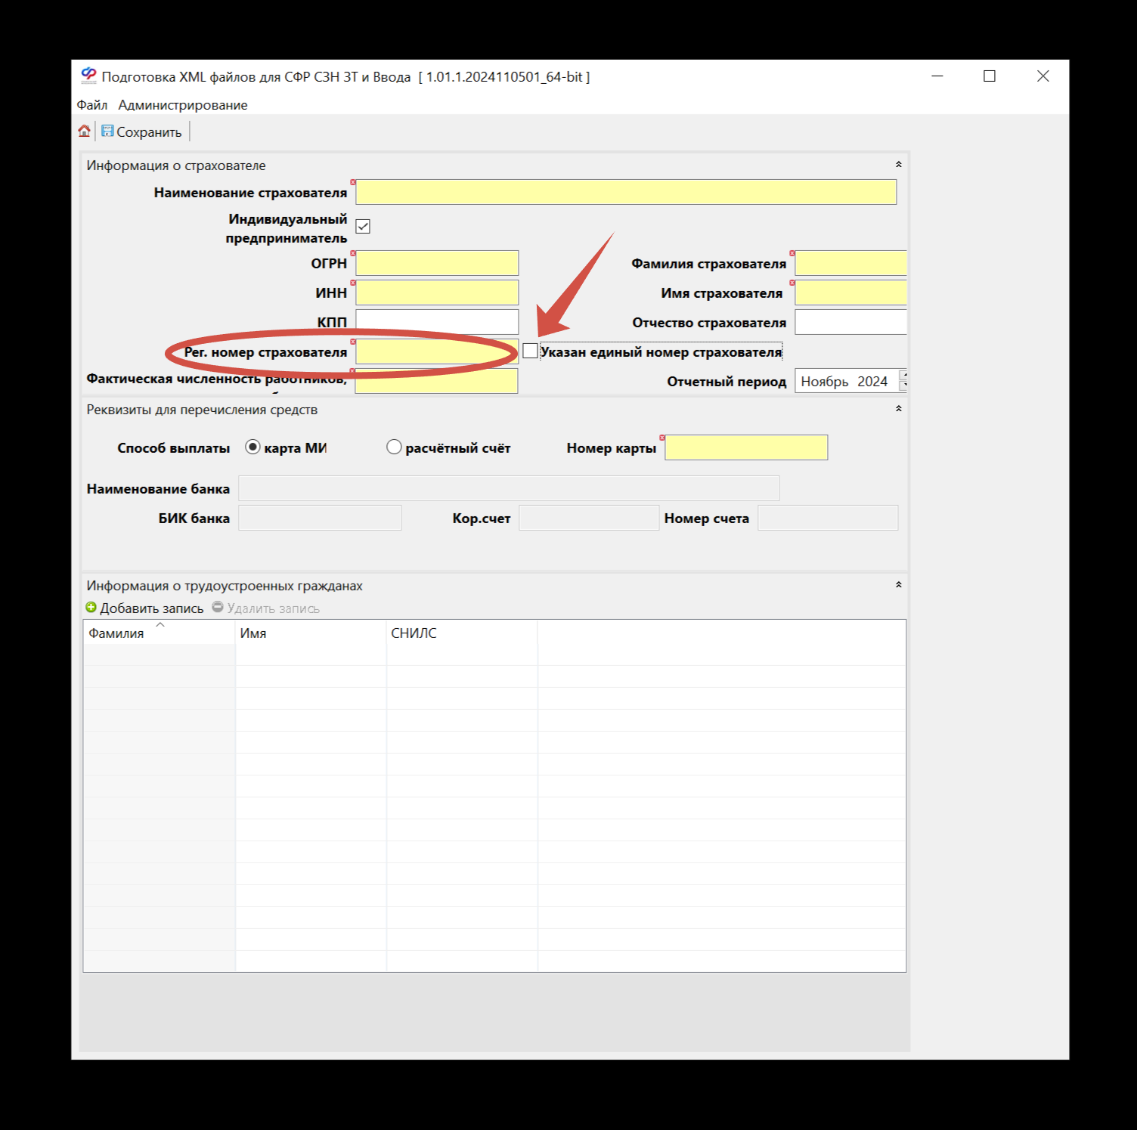

Для перехода к заполнению реестра сотрудников, после ввода реквизитов, необходимо сохранить данные, нажав пиктограмму с изображением дискеты. При этом станет доступна функция добавления сотрудников в поле «Информация о трудоустроенных гражданах» (кнопка «+Добавить запись»).

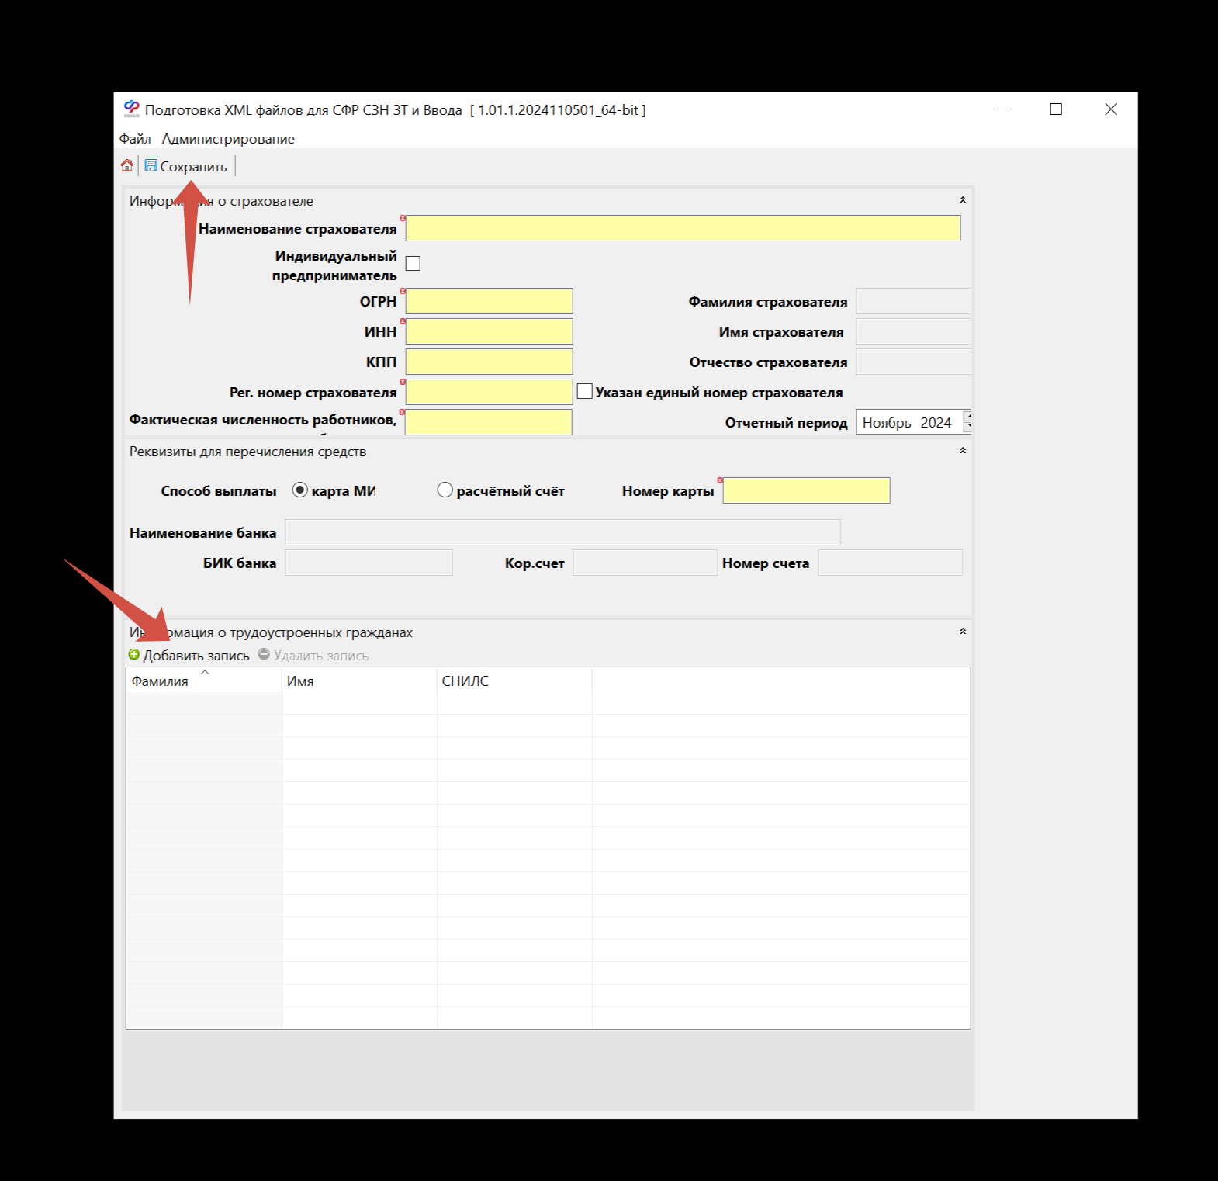

После заполнения реестра сотрудников закройте форму ввода данных, нажав кнопку с изображением «Домика» в левой верхней части окна программы.

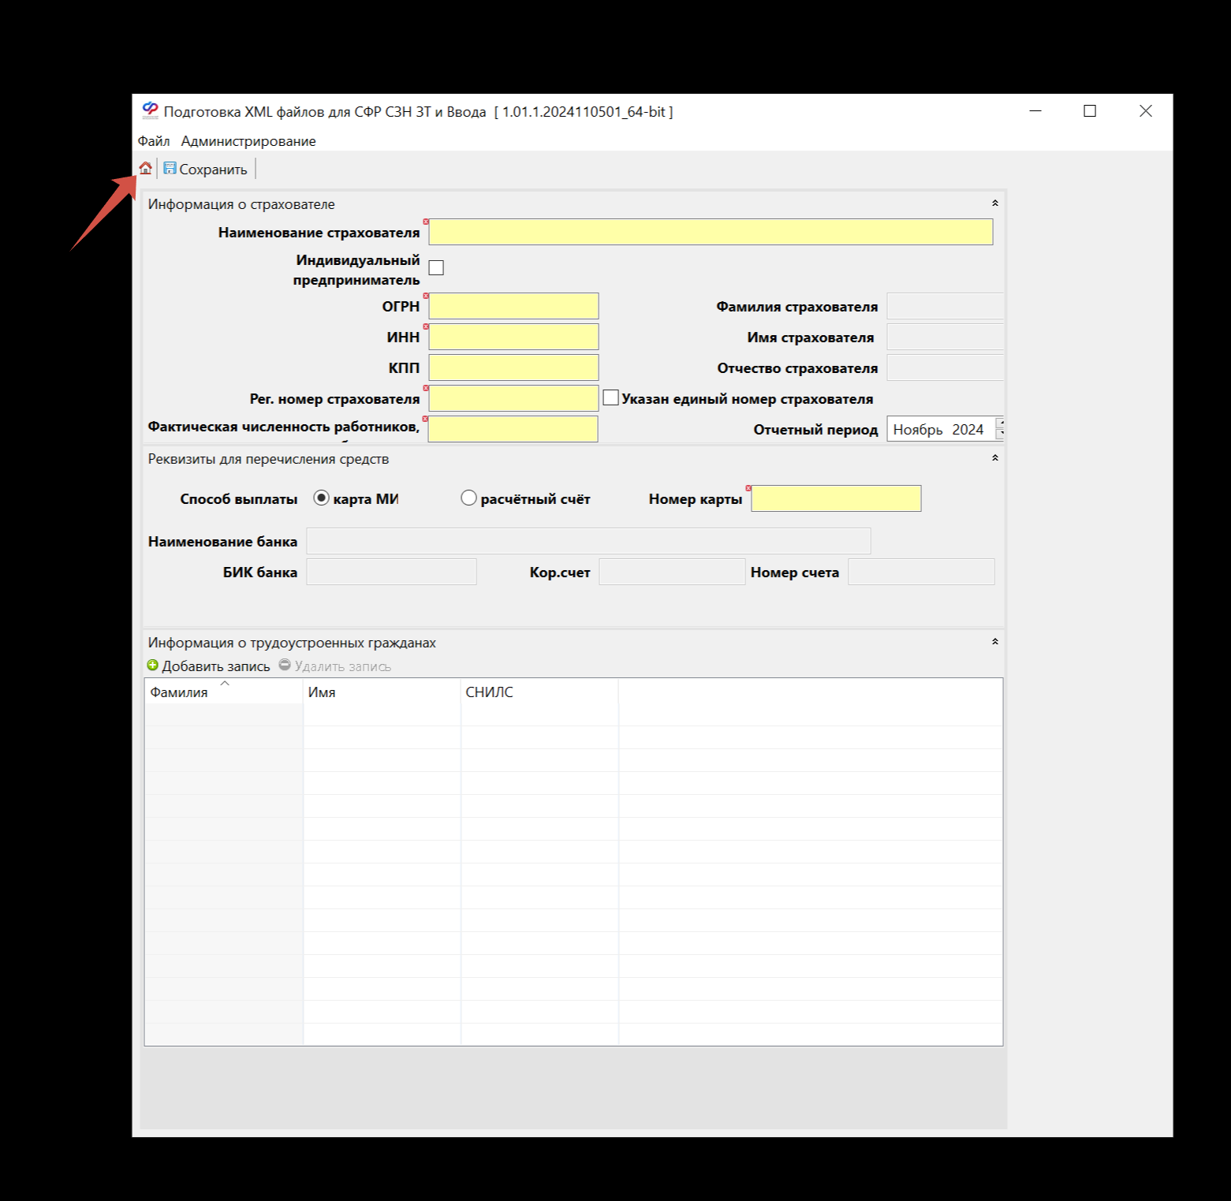

В перечне сформированных документов должна появиться строка с наименованием вашего предприятия. Выделите эту строку правой кнопкой мыши и произведите экспорт данных в формате XML с указанием места для сохранения файла. Предоставьте полученный файл (файлы) сотрудникам службы занятости.

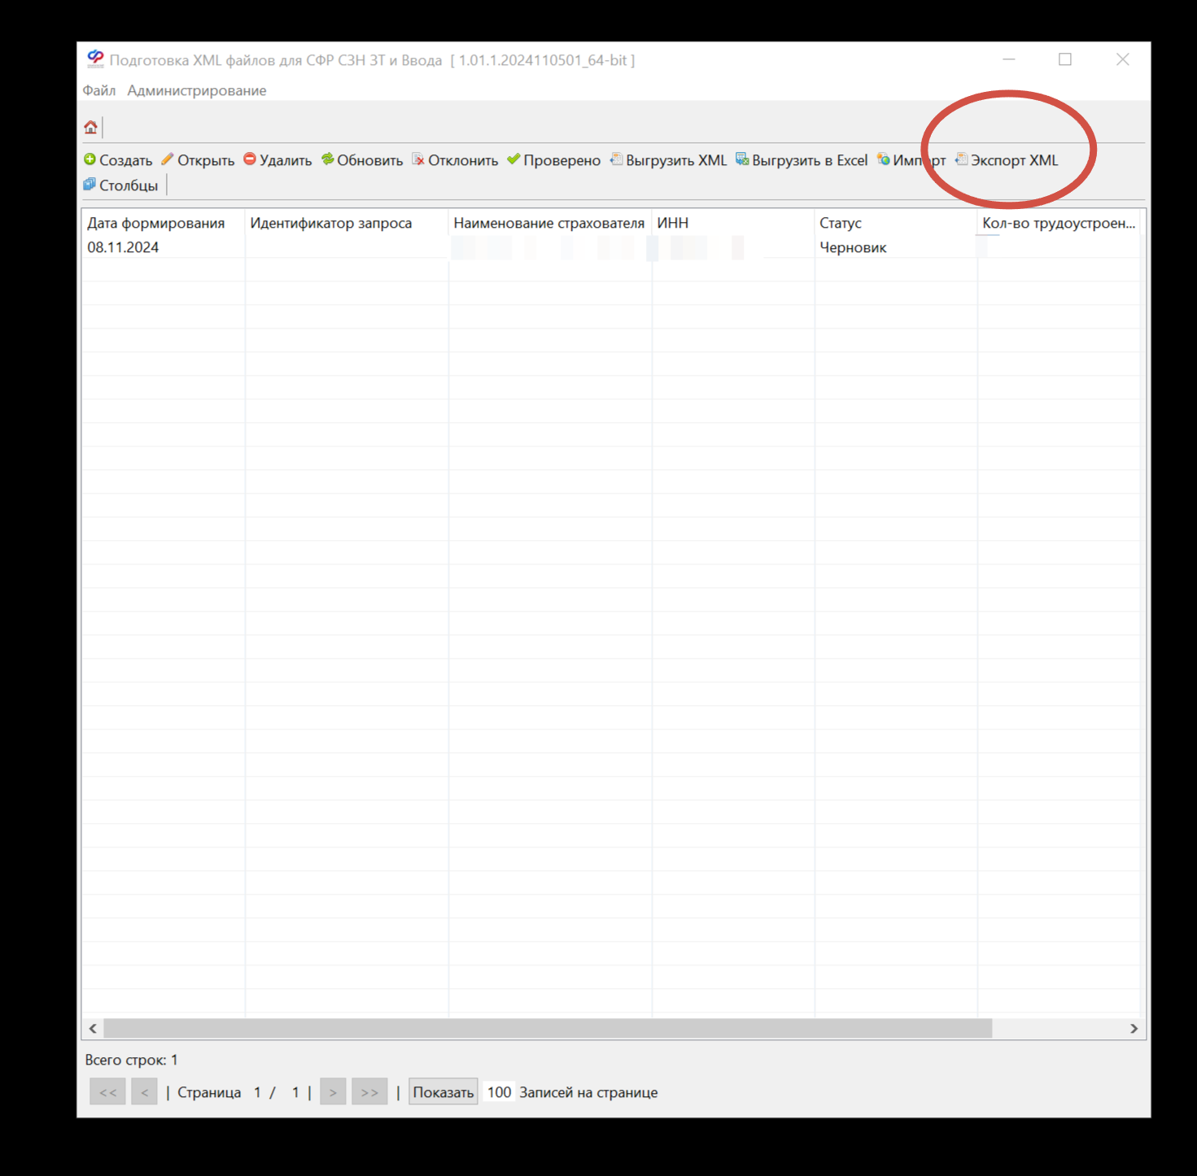

За консультациями по вопросам установки программы можете обратиться по телефону: 8(4712)540302 (доб.3) – отдел автоматизации.